INDICAÇÃO Nº 03253/2013

Sugere ao Poder Executivo Municipal limpeza e roçagem de mato em área pública na Rua da Prata, próximo aos números 1520, 1510, 1527, 1511, 1515 e 1519, no bairro Mollon.

**INDICA** ao Senhor Prefeito Municipal, na forma regimental, determinar ao setor competente que tome providências no sentido de proceder limpeza em área pública na Rua da Prata, próximo aos números 1520, 1510, 1527, 1511, 1515 e 1519, no bairro Mollon.

**Justificativa:**

Conforme visita realizada, este vereador pôde constatar que a área mencionada encontra-se com grande quantidade de mato e lixo. Necessita de providências urgentes.

Plenário “Dr. Tancredo Neves”, em 23 de maio de 2013.

**ADEMIR DA SILVA**

-Vereador-

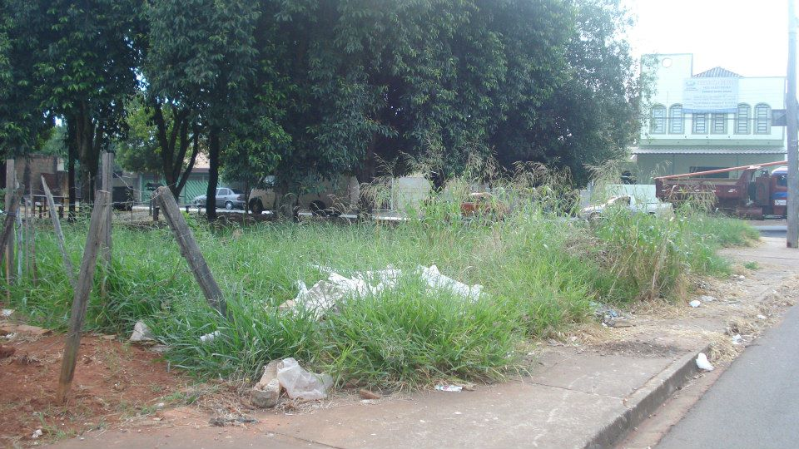

Rua da Prata, próximo aos números 1520, 1510, 1527, 1511, 1515 e 1519, no bairro Mollon.

**ADEMIR DA SILVA**

-Vereador-